Использование метода микрофокусной рентгенографии при определении степени поражения посадочного материала винограда сосудистым некрозом

М.А. Никольский, канд. с.-х. наук, доцент
ГНУ Анапская зональная опытная станция виноградарства и виноделия СКЗНИИСиВ Россельхозакадемии, г. Анапа
E-mail: mcnik-anapa@mail.ru

Рассматриваются особенности применения микрофокусной рентгенографии в виноградарстве для определения степени поражения древесины саженцев винограда сосудистым некрозом.

Ключевые слова: микрофокусная рентгенография, виноградарство, посадочный материал, сосудистый некроз, степень поражения

Виноградарство является одной из древнейших сельскохозяйственных культур, а производство винограда и вина занимает большой удельный вес в сельском хозяйстве многих стран. Для обеспечения потребности виноградо-винодельческих хозяйств в посадочном материале, в мире ежегодно производится от 800 до 1000 млн.шт. привитых виноградных саженцев [1]. Качество посадочного материала винограда имеет важное значение, для формирования высокопродуктивных, жизнеспособных и долговечных насаждений. На виноградниках, заложенных посадочным материалом, пораженным различными заболеваниями, снижается продуктивность и продолжительность жизни насаждений [2].
Особое место среди основных заболеваний виноградных саженцев занимает сосудистый некроз проводящей системы. Некрозы древесины саженцев винограда являются причиной серьезных нарушений в жизнедеятельности растений винограда [3]. Рано заболевшие некрозом растения заметно отстают в развитии, дают слабый прирост, развивают слабую корневую систему. Анализ показывает, что 80% саженцев поражается сосудистым некрозом, но в разной степени. При слабом проявлении сосудистого некроза процент изреженности на третий год посадки виноградных саженцев составляет 3-4%, в то время как при сильном поражении достигает 100% [2,4].
До настоящего времени для того, чтобы диагностировать и определить степень поражения сосудистым некрозом посадочного материала винограда, необходимо было проводить продольные или поперечные срезы, что не позволяло сохранить объект исследования в случае отсутствия данного заболевания. Поэтому необходимо было найти альтернативный способ его определения без разрушения объекта исследования с помощью специальных методов, из которых наиболее объективным, точным и быстрым является метод микрофокусной рентгенографии.
Данный метод обладает следующими неоспоримы преимуществами по сравнению с традиционными методиками:
- экспрессностью и, в большинстве случаев, сравнительной простотой;
- однозначностью и относительной легкостью идентификации результатов;
- высоким качеством и детализацией изображения, а также возможностью наблюдать по рентгенограммам за динамикой процесса;
- высокой точностью при оценке скрытых дефектов и аномалий [5,6].
В период с 2006 по 2011 гг. на Анапской зональной опытной станции виноградарства и виноделия с использованием совместных наработок Агрофизического института и СПбГЭТУ велась работа по адаптации метода микрофокусной рентгенографии применительно к виноградному растению. В работе использовалось рентгеновское оборудование производства ЗАО «ЭЛТЕХ-Мед» портативный радиологический комплекс ПРДУ-02. [7,8]
При рентгенографии виноградной лозы (черенков и саженцев) теневое изображение рентгенограммы имеет неоднородное затемнение в силу неоднородного строения виноградного побега, а именно наличия рыхлой сердцевины, которая имеет меньшую плотность, чем окружающая ее древесина. Схема возникновения теневого изображения виноградного черенка приведена на (рис.1).
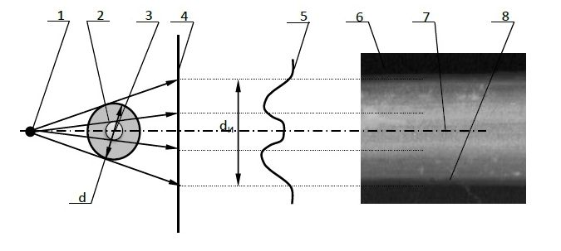
Рисунок 1 - Схема возникновения теневого изображения виноградного черенка
1 – источник излучения, 2 – объект (черенок), 3 – сердцевина, 4 – плоскость изображения, 5 – распределение потока квантов, 6 – изображение объекта, 6 – темная линия сердцевины, 8 – темная линия внешней области черенка, d – диаметр объекта, dи – диаметр изображения

Для серийного рентгеновского анализа саженцев или черенков оказалось достаточным двойное прямое рентгеновское увеличение. При этом на привитых достаточно двух снимков (в зоне спайки и пятки) на корнесобственных - одной (в зоне пятки). Поэтому саженцы или черенки располагаются таким образом, что бы плоская и желобчатая стороны располагались перпендикулярно пучку рентгеновского излучения. Производится соответствующая экспозиция (для аппарата «ПАРДУС» наиболее оптимальным режимом сьемки является: напряжение 35,0-40,0 кВ, ток трубки 150 мкА, экспозиция 0,30-0,35 сек.), после которой отснятый материал можно удалить, освобождая место для следующего.
Некроз сосудистой ткани выражается в запустевании сосудов, высыхании их содержимого и клеток обкладки, частичном заполнении омертвевших клеток консервирующими веществами типа танинов. В целом плотность омертвевших тканей становится меньше, что и позволяет их обнаружить на рентгеновском снимке в виде тёмных тяжей вдоль стебля, разной ширины и степени потемнения, в зависимости от массы омертвевшей ткани и степени омертвения. Визуальный анализ рентгенограмм черенков и саженцев винограда на предмет поражённости их сосудистым некрозом позволил прийти к выводу, что целесообразно оценивать степень поражения черенков в трёх градациях: отсутствие, слабая и средняя, а саженцев в четырех: отсутствие, слабая, средняя и сильная степени поражения.
На рисунке 2 представлены рентгенограммы и анатомический разрез посадочного материала с отсутствием поражённости некрозом.
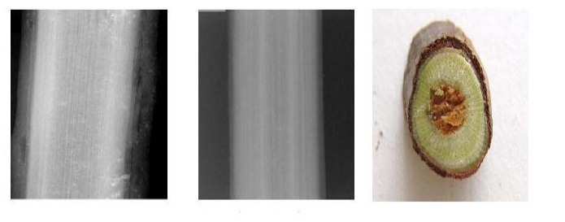
Рисунок 2 - Рентгенограммы и анатомический разрез посадочного материала с отсутствием поражённости некрозом

Рентгенографический признак рентгенограмм с подобным дефектом характеризуется: достаточно высокой общей яркостью образа характерной линейчатой структурой стебля без контрастных переходов. Регулярные продольные потемнения сердцевины и коры. Могут встречаться единичные тонкие тёмные линии.
При анализе рентгенограмм основной показатель на который опирается оператор это оптическая плотность изображения, на основании анализа которой и можно определить степень затемнения и соответственно поражения древесины сосудистым некрозом. Для анализа оптической плотности рентгенограмм нами была использована программа ImageJ со встроенным плагином Interactive 3D Surface Plot v2.33.
На рисунке 3 представлены результаты анализа оптической плотности рентгенограмм с отсутствием поражённости некрозом.

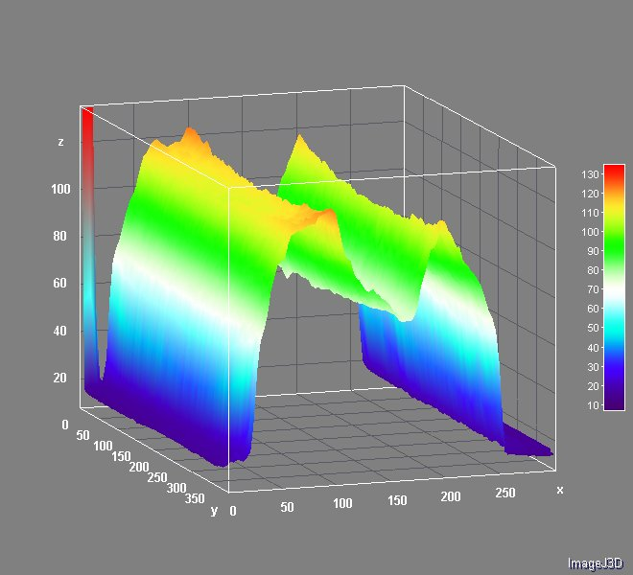
Рисунок 3 - Результаты анализа оптической плотности рентгенограмм с отсутствием поражённости некрозом

По результатам анализа оптической плотности рентгенограмм черенка с отсутствием пораженности сосудистым некрозом (рис.3) видно, что график, представленный в виде 3D изображения представляет собой геометрическую фигуру с покатыми краями и глубокой выемкой в центре, располагающейся на месте сердцевины.
На рисунке 4 представлены рентгенограммы и анатомический разрез посадочного материала со слабой поражённостью некрозом.
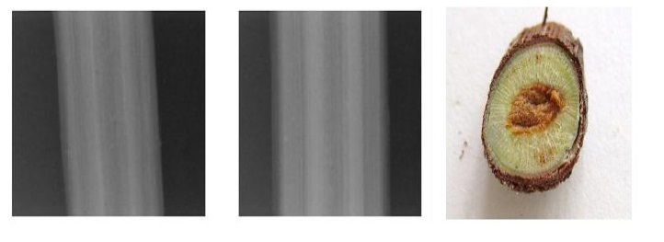Рисунок 4 - Рентгенограммы и анатомический разрез посадочного материала со слабой поражённостью некрозом

Рентгенографический признак рентгенограмм с подобным дефектом характеризуется: появлением тёмных широких полос по краям проекции, с одной или обеих сторон от сердцевины.
На рисунке 5 представлены результаты анализа оптической плотности рентгенограмм со слабой поражённостью некрозом, в программе ImageJ.
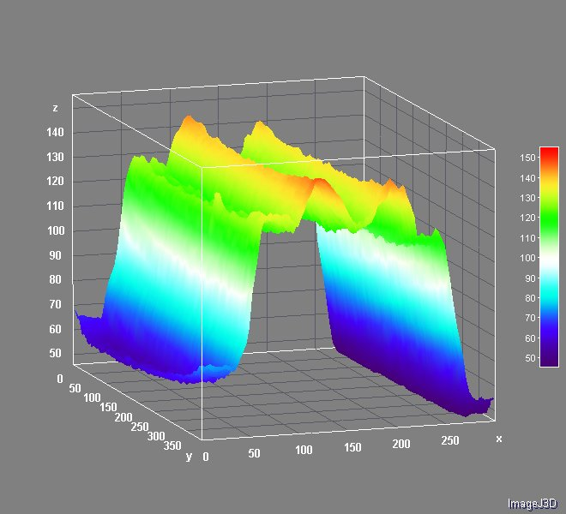
Рисунок 5 - Результаты анализа оптической плотности рентгенограмм со слабой поражённостью некрозом

По результатам анализа оптической плотности рентгенограмм черенка с отсутствием пораженности сосудистым некрозом (рис.5) видно, что график, представленный в виде 3D изображения представляет собой геометрическую фигуру с покатыми краями глубокой выемкой в центре, располагающейся на месте сердцевины, и двумя выемками по краям от центральной, располагающихся на месте омертвевшей ткани древесины.
На рисунке 6 представлены рентгенограммы и анатомический разрез посадочного материала со средней поражённостью некрозом.
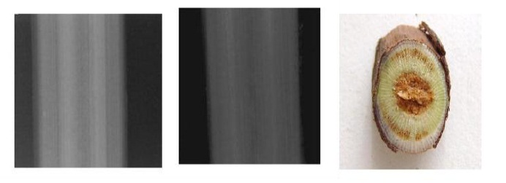Рисунок 6 - Рентгенограммы и анатомический разрез посадочного материала со средней поражённостью некрозом

Рентгенографический признак рентгенограмм с подобным дефектом характеризуется: расширением проекции сердцевины и боковых тёмных полос с обеих сторон от сердцевины. Ослаблением общей яркости проекции.
На рисунке 7 представлены результаты анализа оптической плотности рентгенограмм со средней поражённостью некрозом, в программех ImageJ.

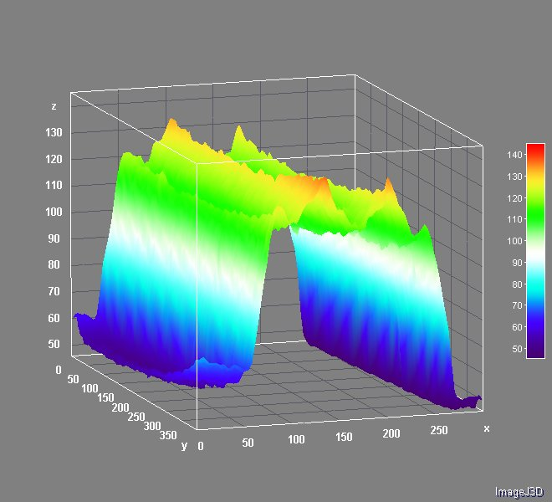
Рисунок 7 - Результаты анализа оптической плотности рентгенограмм со средней поражённостью некрозом

По результатам анализа оптической плотности рентгенограмм черенка с отсутствием пораженности сосудистым некрозом (рис.7) видно, что график, представленный в виде 3D изображения представляет собой геометрическую фигуру с очень сильно покатыми краями, глубокой выемкой в центре, располагающейся на месте сердцевины, и двумя выемками по краям от центральной с глубиной сопоставимой с центральной выемкой, располагающихся на месте омертвевшей ткани древесины.
На рисунке 8 представлены рентгенограммы и анатомический разрез посадочного материала с сильной поражённостью некрозом.
Рентгенографический признак рентгенограмм с подобным дефектом характеризуется: общим сильным потемнением проекции. Расширением проекции сердцевины и боковых тёмных полос. Единичными становятся тонкие светлые линии первичной ксилемы и оставшихся здоровых сосудов.
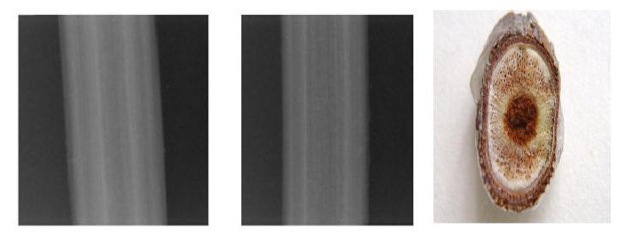
Рисунок 8 - Рентгенограммы и анатомический разрез посадочного материала с сильной поражённостью некрозом

На рисунке 9 представлены результаты анализа оптической плотности рентгенограмм с сильной поражённостью некрозом, в программе ImageJ.

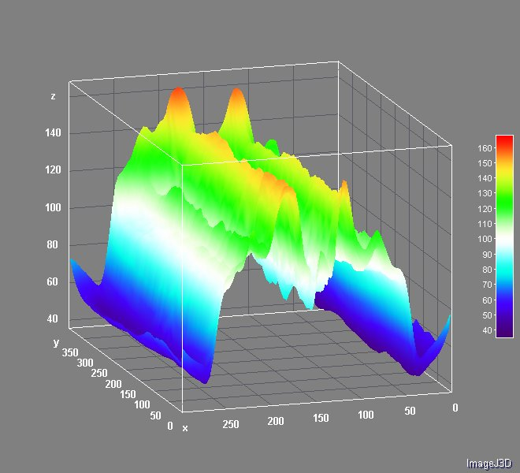
Рисунок 9 - Результаты анализа оптической плотности рентгенограмм с сильной поражённостью некрозом

По результатам анализа оптической плотности рентгенограмм черенка с отсутствием пораженности сосудистым некрозом (рис.9) видно, что график, представленный в виде 3D изображения представляет собой геометрическую фигуру с практически вертикальными краями, глубокой выемкой в центре, глубиной ½ графика, располагающейся на месте сердцевины, и двумя глубокими выемками по краям от центральной, с глубиной сопоставимой с центральной выемкой, располагающихся на месте омертвевшей ткани древесины.
Апробация методики определения степени поражения посадочного материала винограда сосудистым некрозом, проводилась в 2009-2011 годах на привитых черенках Саперави х Рипариа×Рупестрис 101-14 в Темрюкском районе Краснодарского края.
После стратификации и закалки привитых черенков винограда отбирались черенки по следующей градации: 1 – без признаков поражения сосудов некрозом (здоровые); 2 – поражения сосудов единичные и отмечены только в зоне спайки или пятки (слабое поражение); 3 – более сильные поражения сосудов в двух зонах: спайки и пятки (среднее поражение). Градации сильное поражение на привитых черенках не выделено. В качестве стандарта служили привитые черенки, произведенные по общепринятой технологии в хозяйстве, не подвергавшиеся рентгеносепарации, включающие как здоровые черенки, так и с различной степенью поражения. В каждом варианте опыта высаживалось по 100 штук черенков. Опыт закладывался в трехкратной повторности.
По результатам проведенных исследований установлено, что приживаемость привитых черенков винограда Саперави х Рипариа × Рупестрис 101-14 в варианте здоровые выше по сравнению со стандартом в среднем на 8%. Наименьшая приживаемость привитых виноградных черенков в годы исследований отмечена в варианте среднее поражение. Разница между приживаемостью черенков со средней степенью поражения некрозом и здоровыми составляла 14 % (рис.48).
Наиболее объективным и важным показателем развития саженцев в школке является объем однолетнего прироста. Он наиболее полно характеризует состояние и развитие растений. Объем однолетнего прироста побегов оказался наибольшим в варианте со здоровыми саженцами и в среднем составлял 17,2 см3, что на 9,4 см3 выше, чем в варианте, где выращивались саженцы со средней степенью поражения некрозом.
По окончанию периода вегетации саженцы были выкопаны и отсортированы согласно ГОСТ Р 53025- 2008. Наилучшие результаты по выходу саженцев, отвечающих стандарту качества, по годам получены в варианте, где выращивались здоровые саженцы. Выход саженцев, отвечающих стандарту качества, в 2009 - 2011 годах в варианте со здоровыми саженцами соответственно составил 50,4, 72,5 и 74,2 %. Это в 1,4 и 1,2 раза в 2009 году и в 1,5 и 1,3 раза в 2010 году, и в 1,6 и 1,3 раза в 2011 году выше, чем в вариантах среднее поражение и стандарт соответственно (таблица 1).

Таблица 1 - Выход саженцев Саперави х Рипариа×Рупестрис 101-14 в зависимости от степени поражения некрозом, Темрюкский район, 2009-2011 гг.
Вариант | Выход саженцев, %
Вариант | 2009 г. | 2010 г. | 2011 г. | Среднее за три года
1.Стандарт* | 41,0 | 56,5 | 57,3 | 51,6
2.Здоровые | 50,4 | 72,5 | 74,2 | 65,7
3.Слабое поражение | 37,8 | 55,8 | 58,4 | 50,6
4.Среднее поражение | 35,3 | 48,1 | 47,1 | 43,5
НСР₀₅ | 4,1 | 5,1 | 5,3 | 4,8
Примечание: * - общепринятая технология производства привитых саженцев (без применения рентгеносепарации)

Кроме того, в годы исследований, общее количество корней у саженцев винограда, отвечающих стандарту качества, в варианте здоровые, превосходило варианты стандарт, слабое и среднее поражения. У здоровых саженцев количество мощных корней диаметром более 2 мм превысило варианты среднее поражение и стандарт в 2,6 и 1,3 раза (таблица 2).

Таблица 2 – Развитие корневой системы саженцев Саперави х Рипариа×Рупестрис 101-14 в зависимости от степени поражения некрозом, Темрюкский район, 2009-2011 гг.
Вариант | Среднее количество корней, шт
Вариант | более 2 мм | менее 2 мм | Всего
1.Стандарт* | 6,0 | 7,5 | 13,5
2.Здоровые | 8,0 | 9,5 | 17,5
3.Слабое поражение | 6,7 | 6,2 | 12,9
4.Среднее поражение | 3,0 | 5,3 | 8,3
НСР₀₅ | 1,9 | 1,8 | 2,0
Примечание: * - общепринятая технология производства привитых саженцев (без применения рентгеносепарации)

Таким образом, разработанный рентгенографический экспресс-метод оценки поражения привитых черенков винограда сосудистым некрозом позволяет диагностировать заболевание и определить интенсивность его поражения без разрушения черенка. Это, в свою очередь, позволило определить влияние некроза сосудов на приживаемость черенков, развитие и выход стандартных саженцев в школке. Так, приживаемость черенков сорта Саперави х Рипариа×Рупестрис 101-14 в годы исследований в варианте здоровые, по сравнению со стандартом, увеличилась на 9,1 %. Объем однолетнего прироста побегов варианта со здоровыми саженцами составил 13,8 см³, что на 1,9 см³ выше, чем в варианте со среднепораженными. Выход саженцев, отвечающих стандарту качества, в варианте здоровые, в годы исследований превысил стандарт в 1,3 раза.
Список использованной литературы
1. Осадчий И.Я. Анатомия и морфология виноградной прививки. – Новочеркасск: Лик. 2011. – 86 с.
2. Талаш, А.И. Карантин и система контроля при производстве виноградных саженцев / А.И. Талаш // Питомниководство винограда. – Краснодар: СКЗНИИСиВ, 2004. – С. 43-50.
3. Асриев Э.А., Бойко О.А., Шульженко С.В. Контроль за болезнями древесины при производстве посадочного материала винограда в Крыму // Пути совершенствования питомниководства и селекционного процесса в виноградарстве. – Ялта, 1986. – С. 99 – 116.
4. Лукьянова, А.А. Влияние сосудистого некроза на приживаемость привитых саженцев винограда и развитие саженцев в школке / А.А. Лукьянова, М.А. Никольский, А.А. Лукьянов, М.И. Панкин, Л.П. Великанов, А.Ю. Грязнов // Научный журнал КубГАУ, №61(07), 2010. http://ej.kubagro.ru/2010/07/pdf/08.pdf
5. Рентгеновские диагностические аппараты. Под ред. Блинова Н.Н., Леонова Б.И. – М.: ВНИИМТ, НПО «Экран», 2001.Т.1. – 192с.
6. Хараджа Ф.Н. Общий курс рентгенотехники. – Л.; М.: Энергия, 1966. - 568 с.
7. Никольский М.А. Перспективные направления использования микрофокусной рентгенографии при контроле качества посадочного материала винограда / М.А. Никольский, А.А. Лукьянова, М.И. Панкин, А.А. Лукьянов, М.В. Архипов, Л.П. Великанов, А.Ю. Грязнов, Н.Н. Потрахов // Плодоводство и виноградарство Юга России. Тематический сетевой электронный научный журнал СКЗНИИСиВ, № 5(4), 2010. http://journal.kubansad.ru/pdf/10/04/10.pdf
8. Никольский М.А. Микрофокусная рентгенография в виноградарстве. Методические рекомендации / / М.А. Никольский, А.А. Лукьянова, М.И. Панкин, А.Ю. Грязнов, Л.П. Великанов, М.В. Архипов, Н.Н. Потрахов. Анапа, 2012. – 91.с.

